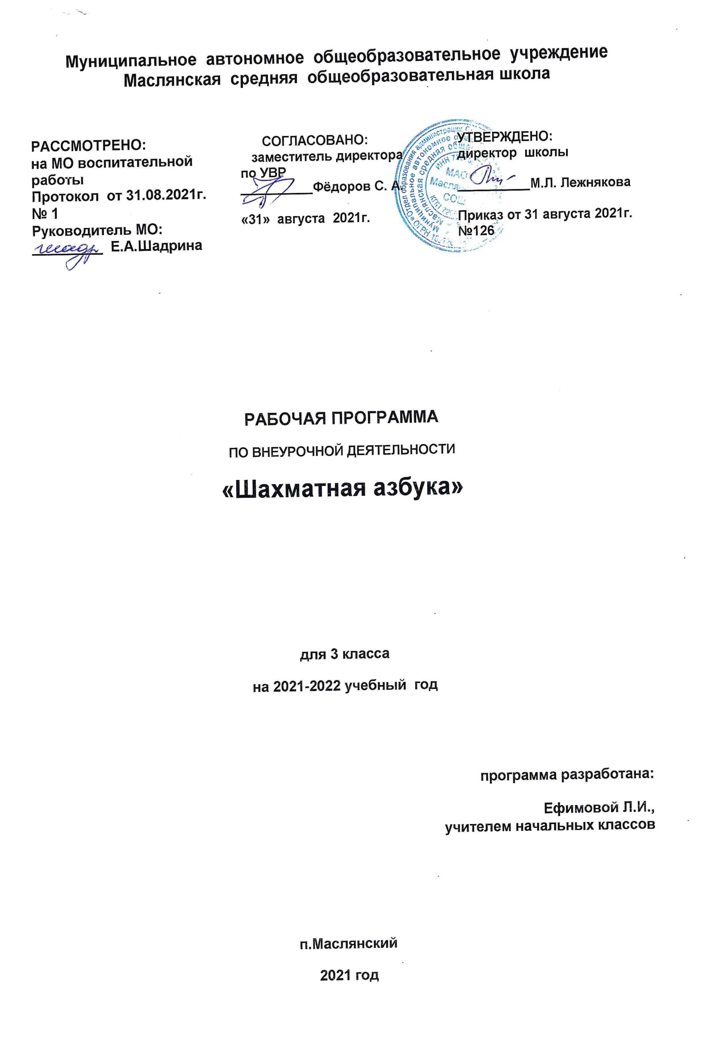 ШАХМАТНАЯ АЗБУКА

Раздел I. Планируемые результаты освоения учебного

предмета, курса

Данная программа обеспечивает достижение необходимых личностных, метапредметных, предметных результатов освоения курса, заложенных в ФГОС НОО.

Личностные результаты освоения программы – отражают индивидуальные личностные качества обучающихся, которые они должны приобрести в процессе освоения программного материала.
- формирование основ российской гражданской идентичности, чувства гордости
за свою Родину, российский народ и историю России;
- формирование уважительного отношения к иному мнению, истории и культуре других народов;
- ориентация на моральные нормы и их выполнение, способность к моральной децентрации;
- формирование чувства прекрасного и эстетического чувства на основе знакомства с мировой и отечественной шахматной культурой;
- формирование основ шахматной культуры;
- понимание необходимости личного участия в формировании собственного
здоровья;
- понимание основных принципов культуры безопасного, здорового образа жизни;
- наличие мотивации к творческому труду, работе на результат;
- готовность и способность к саморазвитию и самообучению;
- уважительное отношение к иному мнению;
- приобретение основных навыков сотрудничества со взрослыми людьми и сверстниками; умения не создавать конфликтов и находить выходы из спорных ситуаций;
- этические чувства доброжелательности, толерантности и эмоционально-
нравственной отзывчивости, понимания и сопереживания чувствам и обстоятельствам
других людей;
- умение управлять своими эмоциями;
- дисциплинированность, внимательность, трудолюбие и упорство в достижении
поставленных целей;
- навыки творческого подхода в решении различных задач, к работе на результат;
- оказание бескорыстной помощи окружающим.

Метапредметные результаты освоения программы - характеризуют уровень
сформированности универсальных учебных действий: познавательных, коммуникативных и регулятивных.

Познавательные УУД:
- умение с помощью педагога и самостоятельно выделять, и формулировать познавательную цель деятельности в области шахматной игры;
- овладение способом структурирования шахматных знаний;
- овладение способом выбора наиболее эффективного способа решения учебной задачи в зависимости от конкретных условий;
- овладение способом поиска необходимой информации;
- умение совместно с учителем самостоятельно ставить и формулировать
проблему, самостоятельно создавать алгоритмы деятельности при решении проблемы творческого или поискового характера;
- овладение действием моделирования, а также широким спектром логических действий и операций, включая общие приёмы решения задач;
- умение строить логические цепи рассуждений;
- умение анализировать результат своих действий;
- умение воспроизводить по память информацию;
- умение устанавливать причинно – следственные связи;
- умение логически рассуждать, просчитывать свои действия, предвидеть
реакцию соперника, сравнивать, развивать концентрацию внимания, умение находить
нестандартные решения.

Коммуникативные УУД:
- находить компромиссы и общие решения, разрешать конфликты на основе
согласования различных позиций;
- формулировать, аргументировать и отстаивать свое мнение, уметь вести
дискуссию, обсуждать содержание и результаты совместной деятельности;
- умение донести свою позицию до других;
- умения учитывать позицию партнера (собеседника), организовывать и
осуществлять сотрудничество и кооперацию с учителем и сверстниками, адекватно
передавать информацию и отображать предметное содержание и условия
деятельности в речи.

Регулятивные УУД:
- умение планировать, контролировать и объективно оценивать свои умственные, физические, учебные и практические действия в соответствии с поставленной задачей и условиями ее реализации;
- способность принимать и сохранять учебную цель и задачу, планировать ее
реализацию (в том числе во внутреннем плане), контролировать и оценивать свои действия, вносить соответствующие коррективы в их выполнение.

Предметные результаты освоения программы – характеризуют умение и опыт обучающихся, которые приобретаются и закрепляются в процессе освоения учебного предмета.
– формирование первоначальных представлений о древней игре, о ее позитивном влиянии на развитие человека (физическое, интеллектуальное, эмоциональное, социальное), о физической культуре и здоровье как факторах успешной учебы и социализации;
– овладение умениями организовать здоровьесберегающую жизнедеятельность (режим дня, утренняя зарядка, оздоровительные мероприятия, подвижные игры и т.д.);
– взаимодействие со сверстниками по правилам проведения шахматной партии и соревнований в соответствии с шахматным кодексом;
– выполнение простейших элементарных шахматных комбинаций;
- развитие восприятия, внимания, воображения, памяти, мышления, начальных форм волевого управления поведением.

К концу третьего учебного года (третий класс) учащиеся должны:
- владеть новыми элементами шахматной тактики: «завлечение», «отвлечение», «уничтожение защиты», «спёртый мат»;
- понимать основы разыгрывания дебюта и правильно выводить фигуры в начале партии;
- знать способы атаки на рокировавшегося и нерокировавшегося короля;
- уметь разыгрывать элементарные пешечные эндшпили и реализовывать большое материальное преимущество;
- принимать участие в шахматных соревнованиях.

Раздел II. Содержание учебного предмета, курса
Теоретические основы и правила шахматной игры (19ч)
Сведения из истории шахмат.
Шахматная игра как спорт в международном сообществе; цели, задачи, оздоровительное и воспитательное значение шахмат. История зарождения соревнований по шахматам, системы проведения шахматных соревнований.
Базовые понятия шахматной игры.
Правила техники безопасности во время занятий шахматами, понятие о травмах и способах их предупреждения. Правила поведения шахматистов, шахматный этикет. Шахматные соревнования и правила их проведения.
Структура и содержание тренировочных занятий по шахматам. Основные термины и понятия в шахматной игре: белое и черное поле, горизонталь, вертикаль, диагональ, центр, шахматные фигуры (ладья, слон, ферзь, конь, пешка, король); ход и взятие каждой фигуры, нападение, начальное положение, ход, взятие, удар, взятие на проходе, длинная и короткая рокировка, шах, мат, пат, ничья, ценность шахматных фигур, сравнительная сила фигур, основные тактические приемы, шахматная партия, запись шахматной партии, основы дебюта, атака на рокировавшегося и нерокировавшегося короля в начале партии, атака при равносторонних и разносторонних рокировках, основы анализа шахматной партии, основы пешечных эндшпилей.
Практико-соревновательная деятельность (15ч)
Конкурсы решения позиций.
Соревнования.
Шахматный праздник
Данный вид деятельности включает в себя конкурсы решения позиций, спарринги, соревнования, шахматные праздники.

Раздел III. Тематическое планирование с указанием количества часов, отводимых на освоение каждой темы, раздела

№  п/п | Содержание учебного материала | Распределение часов
Раздел 1. Теоретические основы и правила шахматной игры
1. | Из истории шахмат. | 1 ч.
2. | Базовые понятия шахматной игры. | 18
Раздел 2. Практико - соревновательная деятельность
3. | Конкурсы решения позиций. | 6 ч.
4. | Соревнования. | 8 ч.
5. | Шахматный праздник. | 1 ч.
 | Итого | 34 ч.

Приложение
Календарно – тематическое планирование

№ п/п | Дата |  |  | Тема | Форма  проведения
Из истории шахмат – 1 ч.
1 |  |  |  | Их истории возникновения соревнований по шахматам. Система проведения шахматных соревнований. | Просмотр диафильма «Книга шахматной мудрости. Второй шаг в мир шахмат»
Базовые понятия шахматной игры – 3 ч.

2 |  |  |  | Матование одинокого короля разными фигурами  ( повторение). | Дидактические задания и игры «Мешочек», «Да или нет», «Не зевай!»
3 |  |  |  | Тактические комбинации и приемы «связка», «сквозной удар», «двойной удар», «ловля фигуры» (повторение). | Дидактическое задание «связка», «сквозной удар», «двойной удар», «ловля фигуры»
4 |  |  |  | Тактические комбинации и приемы «двойной шах», «открытый шах». | Дидактическое задание «Выигрыш материала»
Конкурсы решения позиций – 1 ч.

5 |  |  |  | Конкурс решения позиций: как бы вы сыграли? | Дидактические задания «Кто сильнее?», «Обе армии равны». Игровая практика
Базовые понятия шахматной игры – 5 ч.
6 |  |  |  | Тактический прием «завлечение». | Практическая игра
7 |  |  |  | Тактический прием «отвлечение». | Практическая игра
8 |  |  |  | Тактический прием «уничтожение защитой». | Практическая игра
9 |  |  |  | Тактический прием «спертый мат». | Практическая игра
10 |  |  |  | Сочетание тактических приемов. | Практическая игра
Конкурсы решения позиций – 1 ч.
11 |  |  |  | Конкурс решения позиций: как бы вы сыграли? | Дидактические задания «Кто сильнее?», «Обе армии равны». Игровая практика
Базовые понятия шахматной игры – 3 ч.
12 |  |  |  | Борьба за инициативу. | Игровая практика
13 |  |  |  | Основы дебюта: атака на нерокировавшегося короля. | Дидактические задания «Атака на нерокировавшегося короля»  Игровая практика
14 |  |  |  | Основы дебюта: атака на рокировавшегося короля. | Дидактические задания «Атака на рокировавшегося короля»  Игровая практика
Конкурсы решения позиций – 1 ч.
15 |  |  |  | Конкурс решения позиций: как бы вы сыграли? | Дидактическое задание «Кто сильнее?»
Соревнования – 4 ч.
16 |  |  | Шахматный турнир. |  | Игровая практика
17 |  |  | Шахматный турнир. |  | Игровая практика
18 |  |  | Шахматный турнир. |  | Игровая практика
19 |  |  | Шахматный турнир. |  | Игровая практика
Базовые понятия шахматной игры – 7 ч.

20 |  |  | Основы анализа шахматной партии: выбери ход и найди план. |  | Практическая игра
21 |  |  | Основы пешечного эндшпиля: проходная пешка, правило квадрата. |  | Практическая игра
22 |  |  | Основы пешечного эндшпиля: крайняя пешка, «отталкивание плечом». |  | Практическая игра
23 |  |  | Основы пешечного эндшпиля: оппозиции и ключевые слова. |  | Практическая игра
24 |  |  | Основы пешечного эндшпиля: король с пешкой против короля с пешкой. |  | Практическая игра
25 |  |  | Основы пешечного эндшпиля: король против пешек, правило блуждающего квадрата. |  | Практическая игра
26 |  |  | Теоретические позиции пешечного эндшпиля: ферзь против пешки. |  | Практическая игра
Конкурсы решения позиций – 3 ч.
27 |  |  | Конкурс решения позиций: как бы вы сыграли? |  | Дидактические задания «Кто сильнее?», «Обе армии равны». Игровая практика
28 |  |  | Сыграй как чемпион. Партия В. Крамник – Д. Садвакасов. |  | Дидактические задания «Кто сильнее?», «Обе армии равны». Игровая практика
29 |  |  | Сыграй как чемпион мира. Партия В. Ананд – М. Карлсен. |  | Дидактические задания «Кто сильнее?», «Обе армии равны». Игровая практика
Соревнования – 4 ч.
30 |  |  | Шахматный турнир. |  | Игровая практика
31 |  |  | Шахматный турнир. |  | Игровая практика
32 |  |  | Шахматный турнир. |  | Игровая практика
33 |  |  | Шахматный турнир. |  | Игровая практика
Шахматный праздник – 1 ч.

34 |  |  | Шахматный праздник. |  | Праздник

